**单位账号在认定系统信息登记操作手册**

如遇以下情况，请根据本手册进行操作：

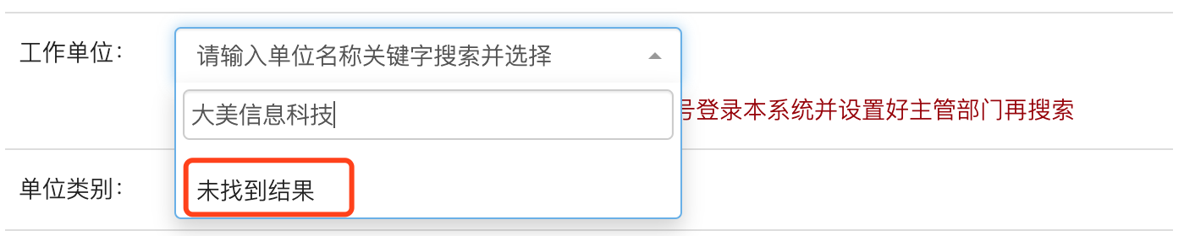

## 一、注册浙江政务服务网法人账号并进行高级认证

1.1、登录浙江政务服务网（<http://www.zjzwfw.gov.cn/>）帐号，并进行法人注册。

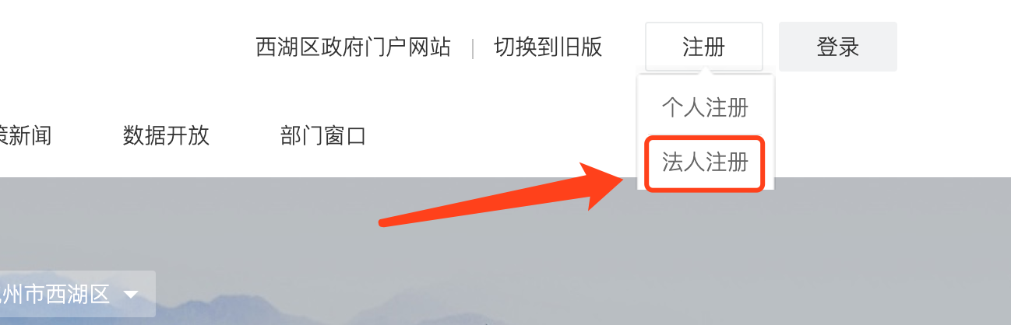

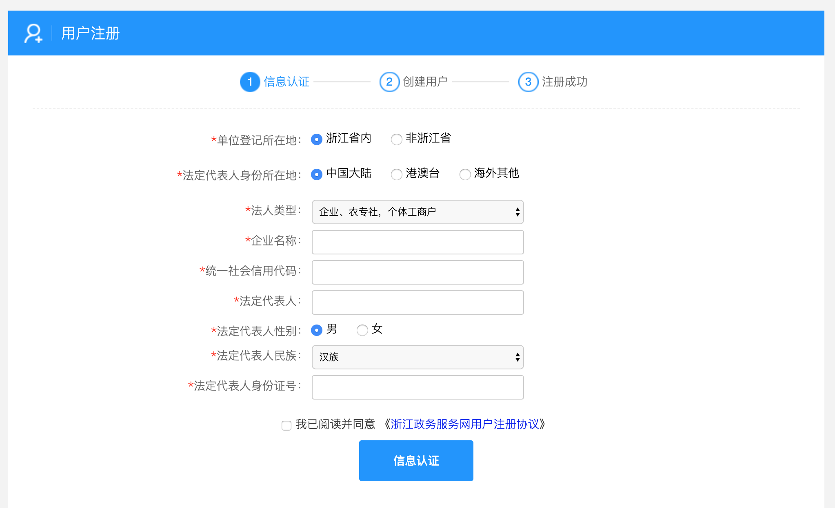

1.2、单位注册成功后进行高级实名认证。

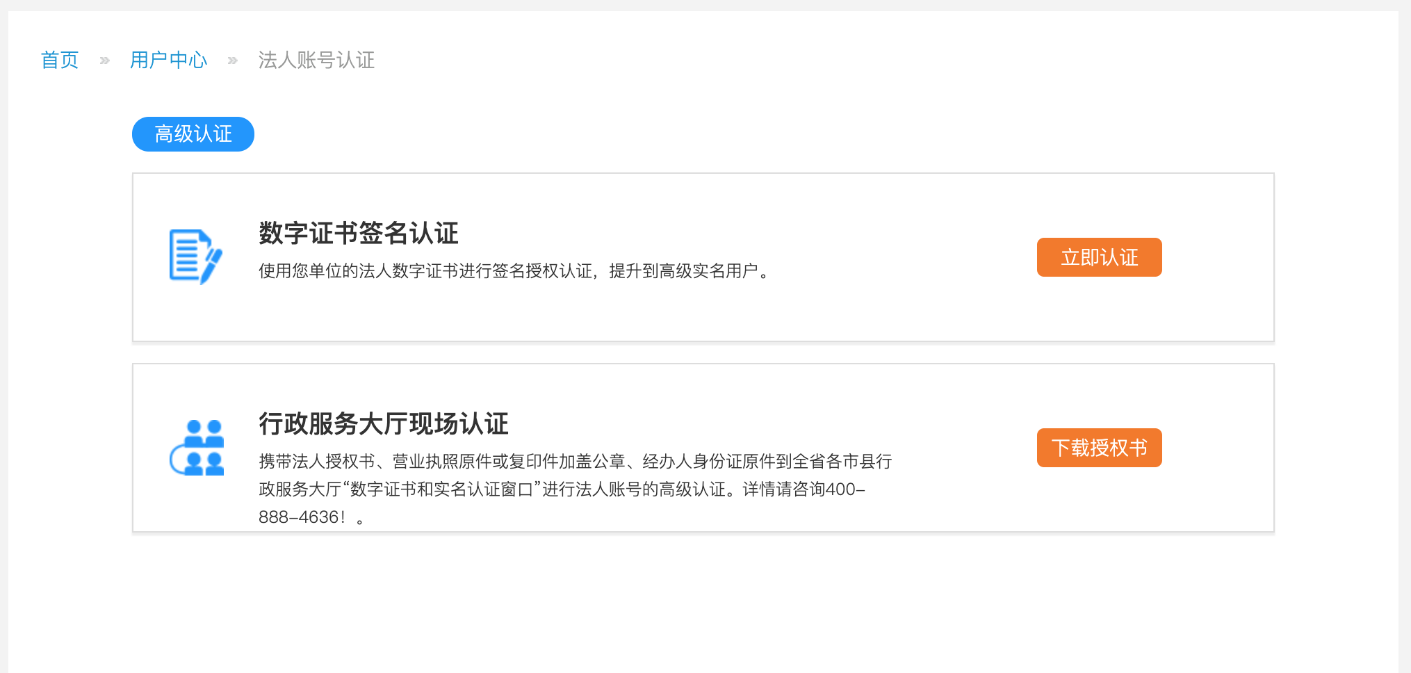

认证后，信息如下：

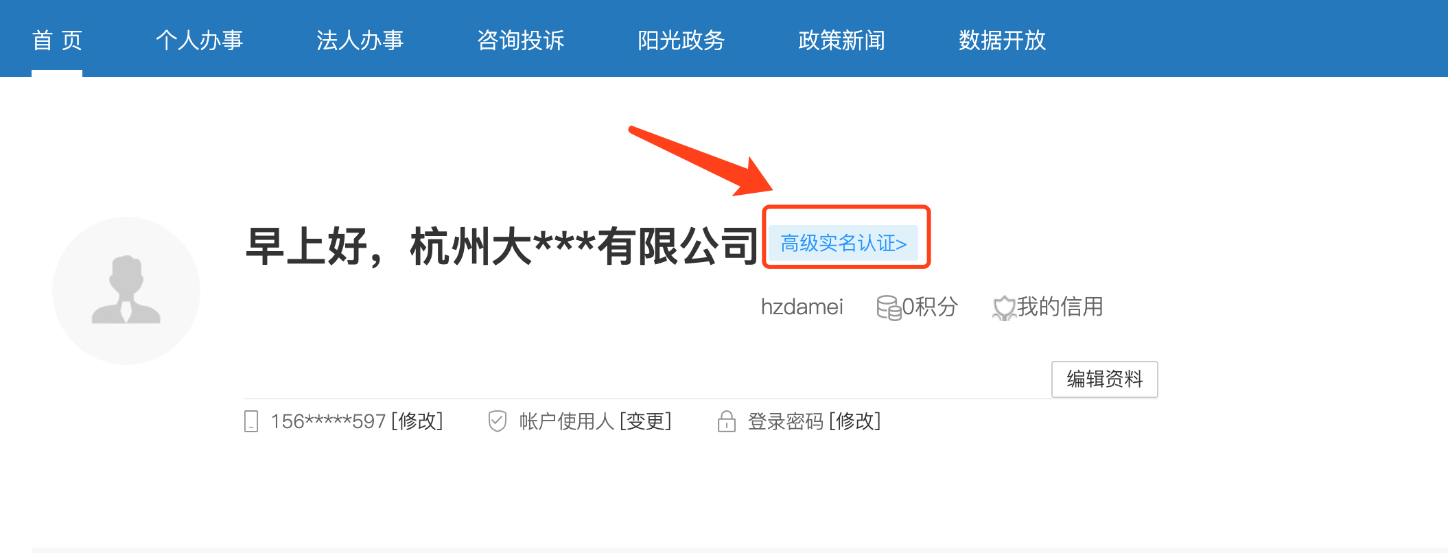

## 二、在“萧山区高层次人才管理系统”设置主管部门

2.1、访问萧山区高层次人才管理系统（https://rc.xiaoshan.gov.cn/）。

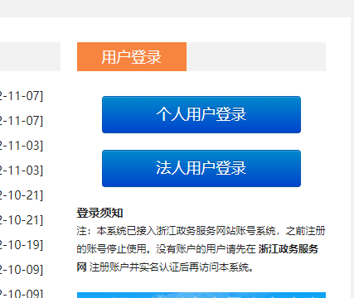

2.2、使用法人帐号登录

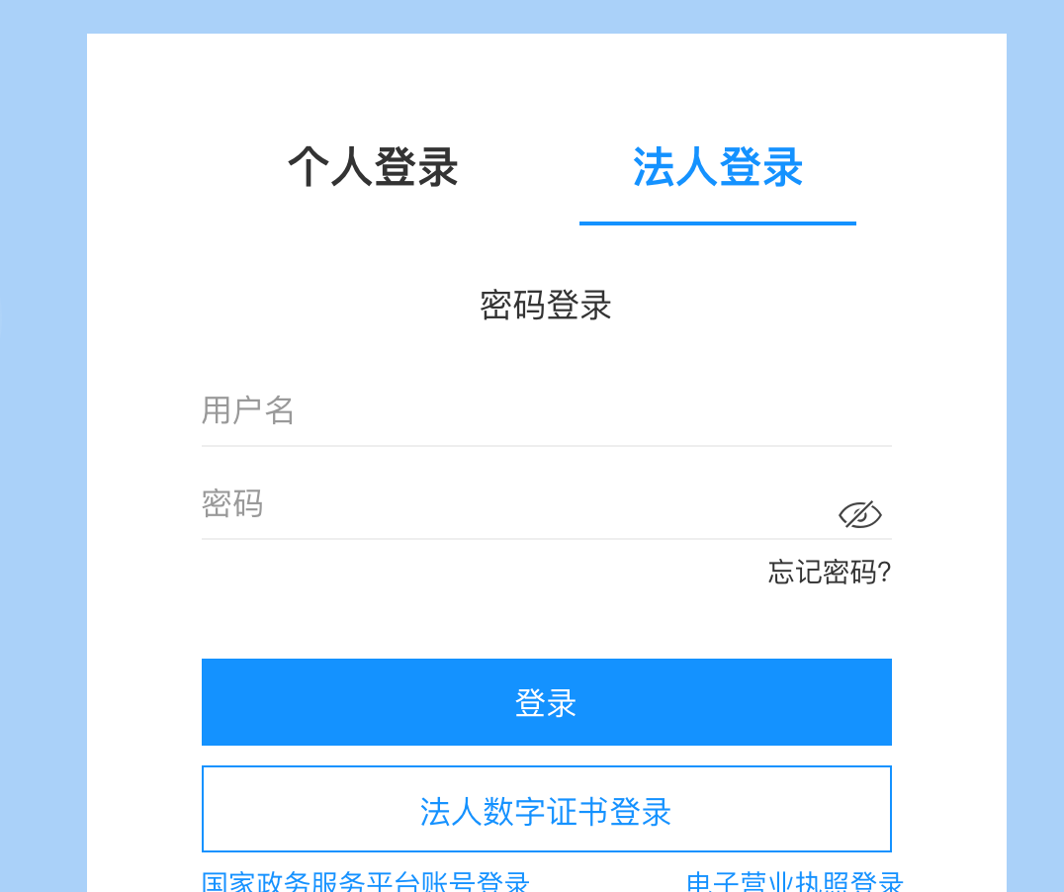

2.3、登录系统后，进行主管部门设置，根据实际情况选择对应主管部门，确认修改

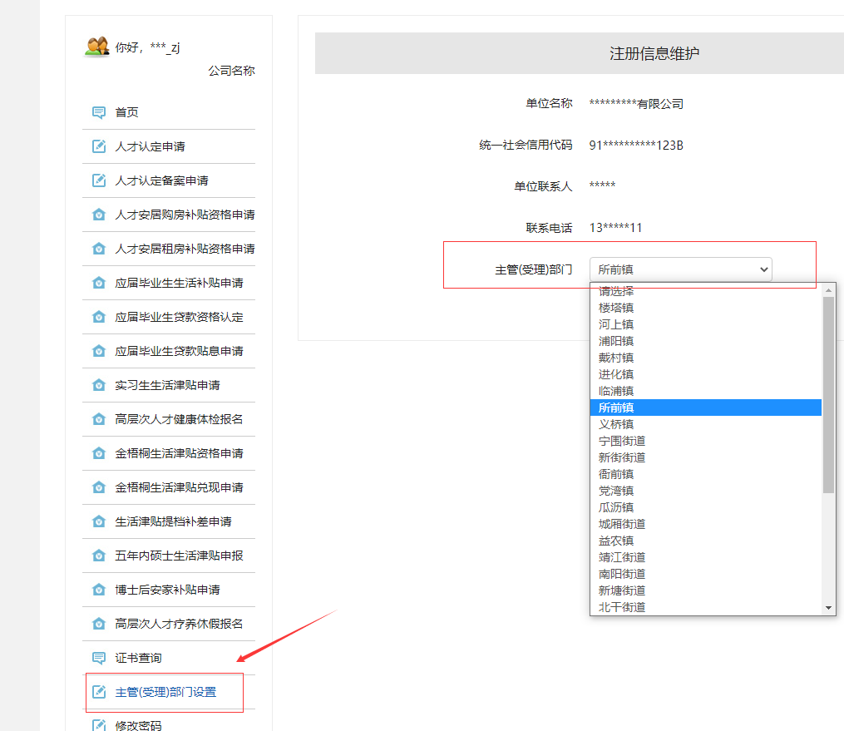

2.4、设置完后，即完成单位在本系统中的登记。申请者可以搜索到单位信息。

